**SmartPark**

**用户注册接口**

**url :**  **./user/register**

**@param:**



**@return**

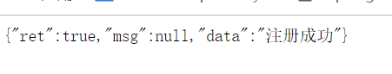

**用户登录接口：**

**url：./user/login**

**@param:**



**@return:**



**搜索停车场接口：**

**url：./Park/searchNearbyParks**

**@param: json格式**

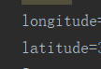

**@return**

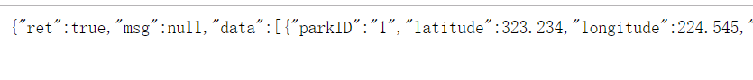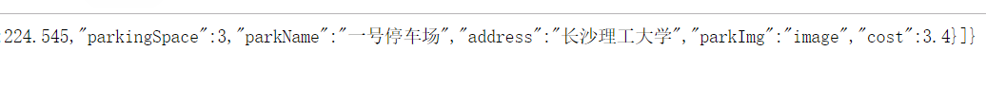

**车辆入库：**

**url: ./Park/inPark**

**@param:**



**@return:**

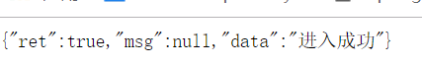

**车辆出库：**

**url：./Park/outPark**

**@param：**

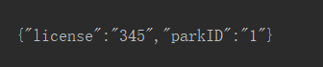

**@return：**

